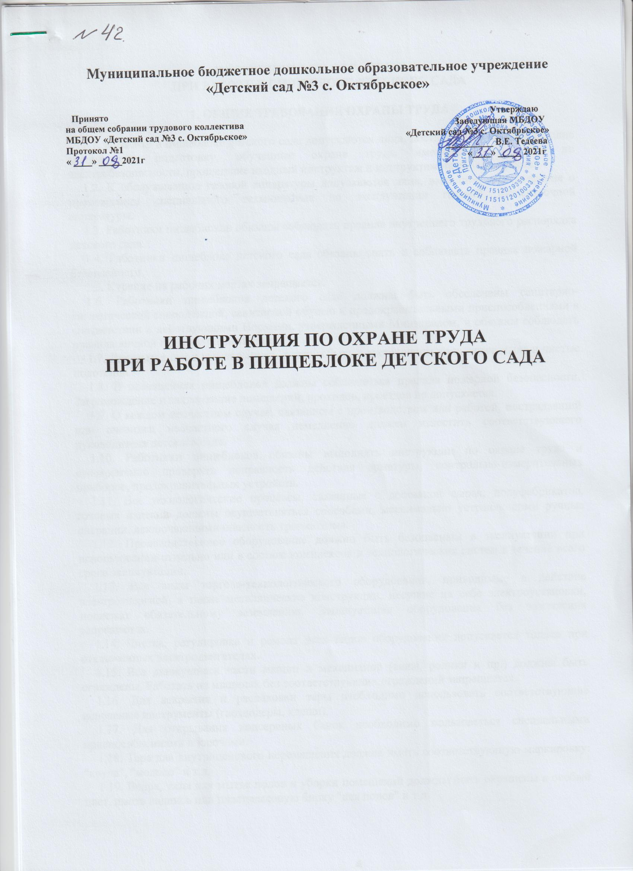

ИНСТРУКЦИЯ ПО ОХРАНЕ ТРУДА
ПРИ РАБОТЕ В ПИЩЕБЛОКЕ ДЕТСКОГО САДА

1. ОБЩИЕ ТРЕБОВАНИЯ ОХРАНЫ ТРУДА

1.1. К работе в пищеблоке детского сада допускаются лица, достигшие 18 лет, прошедшие специальную подготовку, обученные охране труда, имеющие 1 группу по электробезопасности, прошедшие вводный инструктаж и инструктаж на рабочем месте.
1.2. К обслуживанию газовой аппаратуры допускаются лица, имеющие удостоверение о прохождении специального техминимума по эксплуатации газовой пищеварочной аппаратуры.
1.3. Работники пищеблоков обязаны соблюдать правила внутреннего трудового распорядка детского сада.
1.4. Работники пищеблока детского сада обязаны знать и соблюдать правила пожарной безопасности.
1.5. Курение на рабочих местах запрещается.
1.6. Работники пищеблоков детского сада должны быть обеспечены санитарно-гигиенической спецодеждой, санитарной обувью и предохранительными приспособлениями в соответствии с действующими Нормами, утвержденными Минздравом, и обязаны соблюдать правила личной гигиены и санитарии.
1.7. Для мытья рук в умывальниках должны быть в достаточном количестве мыло и чистые полотенца.
1.8. В помещениях пищеблоков должны соблюдаться правила пожарной безопасности. Загромождение и захламление помещений, проходов, проездов не допускается.
1.9. О каждом несчастном случае, связанном с производством или работой, пострадавший или очевидец несчастного случая немедленно должен известить соответствующего руководителя детского сада.
1.10. Работники пищеблоков обязаны выполнять инструкции по охране труда и своевременно проверять исправность действия арматуры, контрольно-измерительных приборов, предохранительных устройств.
1.11. Все технологические процессы, связанные с доставкой сырья, полуфабрикатов, готовых изделий должны осуществляться способами, максимально устраняющими ручные операции, исключающими опасность травматизма.
1.12. Производственное оборудование должно быть безопасным в эксплуатации при использовании отдельно или в составе комплексов и технологических систем в течение всего срока эксплуатации.
1.13. Все виды торгово-технологического оборудования, приводимые в действие электроэнергией, а также металлические конструкции, несущие на себе электроустановки, подлежат обязательному заземлению. Эксплуатация оборудования без заземления запрещается.
1.14. Чистка, регулировка и ремонт всех видов оборудования допускается только при отключенных электродвигателях.
1.15. Все движущиеся части машин и механизмов (валы, ролики и пр.) должны быть ограждены. Работать на машинах без соответствующих ограждений запрещается.
1.16. Для вскрытия и распаковки тары необходимо использовать соответствующие исправные инструменты (гвоздодеры, клещи).
1.17. Для открывания консервных банок необходимо пользоваться специальными приспособлениями и ключами.
1.18. Тара для внутрицехового перемещения должна иметь соответствующую маркировку: "крупа", "молоко" и т.д.
1.19. Ведра, тазы для мытья полов и уборки помещений должны быть окрашены в особый цвет, иметь надпись или пластмассовую бирку "для полов" и т.д.
1.20. Приточно-вытяжная вентиляция должна обеспечивать нормальные условия работы.
1.21. Полы должны быть гладкими, нескользкими, удовлетворять гигиеническим и эксплуатационным требованиям данного помещения.
1.22. Лица, допустившие невыполнение или нарушение инструкции по охране труда, подвергаются дисциплинарному воздействию в соответствии с правилами внутреннего трудового распорядка и при необходимости внеочередной проверке знаний вопросов охраны труда.

2. ТРЕБОВАНИЯ ОХРАНЫ ТРУДА ПЕРЕД НАЧАЛОМ РАБОТЫ

2.1. Перед началом работы необходимо правильно надеть санитарно-гигиеническую одежду и обувь, убрать волосы под головной убор, застегнуть рукава. Запрещается закалывать спецодежду иголками, хранить в карманах булавки, стеклянные и острые предметы.
2.2. Необходимо осмотреть инвентарь и убедиться в его исправности. При обнаружении непригодного инвентаря и посуды, необходимо потребовать от администрации его изъятия и замены.
2.3. При осмотре оборудования необходимо проверить наличие и исправность ограждений, заземляющих устройств, пусковой электроаппаратуры и предохранительных приспособлений.
2.4. При обнаружении неисправностей оборудования необходимо немедленно сообщить о них администрации и до их устранения к работе не приступать. Не разрешается самовольно производить какой-либо ремонт оборудования.
2.5. Необходимо проверить наличие диэлектрических ковриков в зоне обслуживания электрооборудования и деревянных решеток на полу в посудомоечном помещении.

3. ТРЕБОВАНИЯ ОХРАНЫ ТРУДА ВО ВРЕМЯ РАБОТЫ

  - При механизированной обработке пищевых продуктов:
    - Перед включением оборудования необходимо проверить, нет ли в рабочей камере или вблизи движущихся частей машины посторонних предметов и предупредить о пуске находящийся рядом персонал.
    - Для проталкивания продукта внутрь бункера или рабочей камеры должны применяться специальные приспособления: деревянные толкачи, пестики, лопатки.
    - Удаление заклинившихся продуктов или их остатков необходимо производить после полной остановки двигателя рабочих органов машины.
    - Перед установкой сменных дисков овощерезательной машины необходимо проверить надежность крепления к ним ножей и гребенок.
    - Снятие и установку терочного диска картофелеочистительной машины необходимо производить с помощью специального крючка.
    - При работе на ленточных или дисковых пилах не допускается приближение рук к полотну или диску пилы ближе, чем на 10 см.
    - Подача продукта к полотну пилы или скребку приспособления для очистки рыбы должна производиться равномерно, без излишних усилий.
    - Перед началом работы необходимо проверить надежность крепления мясорубки на корпусе привода.
    - Над горловиной мясорубок с диаметром загрузочных отверстий свыше 45 мм должно быть установлено предохранительное кольцо, не допускающее попадания рук к подвижным частям.
    - Подъем и опускание предохранительной крышки куттера следует производить плавно, без рывков. Кожух куттера должен быть сблокирован с приводом.
    - Выгружать фарш из куттера при отсутствии саморазгружающихся приспособлений необходимо ковшом.
    - Тестомесительную машину следует включать только после полной фиксации подкатной дежи на машине и опущенных щитках ограждения.
    - Во время работы тестомесительной машины запрещается поднимать ограждения, открывать подкатную дежу, добавлять и вынимать продукты из дежи, помогать машине руками замешивать тесто, а также чистить и мыть дежу.
    - Перед началом работы тестораскаточной машины следует проверить надежность блокировочного устройства.
    - Во время работы на тестораскаточной машине запрещается протирать вальцы и открывать облицовку.
    - Сменные машины должны быть надежно укреплены на корпусе привода.
    - Устанавливать сменную машину на работающий привод запрещается.
    - На хлеборезке запрещается производить укладку хлеба при движении подающей каретки.
    - Заточку дискового ножа хлеборезки следует производить только при помощи заточного механизма, установленного на машине.
    - При заточке ножа хлеборезательной машины не допускается проверять остроту режущих кромок ножа рукой.
    - Для очистки дискового ножа хлеборезательной машины от остатков продукта необходимо применять деревянные скребки. Снимать остатки продуктов с ножа руками запрещается.
    - Применение оборудования для выполнения операций, не предусмотренных инструкцией по эксплуатации, запрещается.

  - При тепловой обработке пищевых продуктов:
    - Пользоваться при растопке оборудования с огневым обогревом (плит, печей, кипятильников, вмазанных котлов) бензином, другими легковоспламеняющимися жидкостями запрещается.
    - Подготовка топлива должна производиться вне помещения кухни.
    - Удаление золы следует производить после охлаждения топки.
    - Запрещается охлаждать топку или настил плиты водой.
    - Не разрешается включение электрических котлов и автоклавов при незаполненной паровой рубашке. Перед началом работы пароводяную рубашку следует заполнить до уровня контрольного крана кипяченой водой.
    - Запрещается включать котлы и автоклавы в случае неисправности заземления, двойного предохранительного клапана, при пуске пара из рубашки и наличии трещин в рубашке автоклава.
    - Включать автоклавы разрешается только при плотном и равномерном закреплении крышки всеми откидными винтами.
    - Прежде чем открыть крышку автоклава, необходимо его выключить, открыть в крышке паровоздушный кран. Когда давление внутри автоклава снизится до нуля, следует ослабить откидные винты, причем ослабление произвести крест-накрест, а затем в таком же порядке полностью отвернуть и открыть крышку. Завинчивание следует также вести крест-накрест, а не подряд, во избежание неравномерной нагрузки на винты и появление неплотностей. Подъем крышки производится осторожно во избежание ожога лица и рук.
    - Выгрузку продуктов из электрических котлов следует производить только после отключения нагрева и выпуска пара из рабочей камеры.
    - Настил электрической плиты должен быть ровным и гладким. Не допускается работа на плите с деформированным настилом.
    - Плита должна иметь бортовую поверхность и поручни, предохраняющие от ожогов. Поручни должны быть расположены от бортов плиты на расстоянии не ближе 10 см.
    - Во время работы на электрической плите не допускается перегрев настила конфорок и работа с недогруженными конфорками, включенными на полную мощность.
    - Эксплуатировать оборудование, работающее под давлением, при неисправных манометрах и других контрольно-измерительных приборах запрещается.
    - Включать электрический кипятильник в работу следует только после проверки наличия воды в водопроводной сети и заполнения питательного бачка.
    - Во время работы кипятильника не должно быть сильного шума, ударов, парения и выброса кипятка.
    - Запрещается при отборе кипятка вешать ведро на кран кипятильника. Ведро должно быть установлено на специальную подставку.
    - Запрещается включать ток при отсутствии жира в загрузочной чаше электросковороды.
    - При открывании крышки загрузочной чаши во время работы не следует наклонять ее на себя.
    - Перед опрокидыванием загрузочной чаши необходимо выключить ток. Опрокидывать сковороду при включенных нагревателях запрещается.

  - При ручной обработке пищевых продуктов:
    - При работе с ножом рабочий должен держать лезвие от себя и не допускать резких движений ножом. Поварские ножи, скребки для очистки рыбы должны иметь гладкие, без заусениц, удобные и прочно насаженные деревянные рукоятки. Режущие части ножей должны регулярно и своевременно затачиваться.
    - Править нож о мусат следует в стороне от рабочих, занятых на других операциях. Ножи и мусаты должны иметь на рукоятках предохранительные выступы.
    - Ручную мойку рыбы необходимо производить щетками, мочалками, скребками в специальных рукавицах, предохраняющих руки рабочих от травмы.
    - Для выемки рыбы из ванн должны использоваться проволочные черпаки.
    - При разделке рыбы должны использоваться разделочные ножи, головорубы, скребки.
    - Перенос инструментов должен производиться в чехлах, ножнах. Хранить инструмент необходимо в пеналах.
    - Мясо при ручной обработке должно обваливаться только в размороженным виде.
    - Колоды для разрубки мяса и костей должны устанавливаться на крестовину. Высота колоды должна быть не менее 0,85 м от уровня пола. Не допускается наличие трещин и заусениц на разделочных досках, а также на колодах для разрубки мяса.
    - Опалка птицы и дичи должна производиться на опалочных горнах и в специально отведенных местах.
    - Укладывать полуфабрикаты на сковороды и противни для жарения необходимо с наклоном от себя. Противни должны быть легкими, изготовленными из нержавеющего материала, без заусениц, острых углов.
    - Устанавливать котлы на плиту и снимать их должны два работника, используя для этого сухое полотенце. При этом необходимо помнить, что предельная норма переноски грузов вручную установлена для женщин - 15 кг, для мужчин - 50 кг*.
    - Наплитные котлы, кастрюли, сотейники и другая кухонная посуда должны иметь прочно прикрепленные ручки, ровное дно и хорошо пригнанные крышки.
    - Установка наплитных котлов с пищей должна производиться на устойчивые подставки-табуреты.

  - Требования охраны труда при мойке посуды:
    - Перед включением посудомоечной машины необходимо проверить наличие воды в ваннах и в баке электронагревателя.
    - Во время работы посудомоечной машины открывать дверцу моющей или ополаскивающей камеры запрещается.
    - Сливать загрязненную воду из ванны следует только после остановки машины.
    - Мойка и очистка посуды от остатков пищи, а также уборка полов, стеллажей должна производиться с помощью щеток, скребков, ершей, деревянных лопаток.
    - Необходимо немедленно удалять из мойки осколки разбитой посуды, а также посуду, имеющую трещины и сколы.

4. ТРЕБОВАНИЯ ОХРАНЫ ТРУДА В АВАРИЙНЫХ СИТУАЦИЯХ

4.1. Необходимо прекратить подачу продукта при наличии постороннего шума, внезапно возникшего при работе оборудования, появлении запаха гари, прекращении подачи электроэнергии.
4.2. При внезапном появлении на корпусе оборудования ощутимого электрического тока, необходимо немедленно выключить оборудование и сообщить администрации.
4.3. Не допускать работы оборудования (печей, плит, котлов, кипятильников) с газовым обогревом при отклонении давления газа от заданного; погасании пламени горелок; нарушении тяги; прекращении подачи воздуха.
4.4. При появлении в помещении запаха газа следует немедленно прекратить пользование газовыми приборами, не применять открытый огонь, не курить, не включать электроприборы, закрыть все краны у газового оборудования, открыть окна для проветривания помещений и вызвать аварийную службу.
4.5. Работа оборудования, работающего под давлением, должна быть приостановлена:
- при неисправности предусмотренных контрольно-измерительных приборов и средств автоматики (манометров, предохранительных клапанов, указателей уровня и т.д.);
- при повышении давления в паропроводящей рубашке выше разрешенного, несмотря на соблюдение всех требований по режиму работы и безопасному обслуживанию;
- при неисправности предохранительных клапанов, предохранительных и блокировочных устройств;
- при неисправности или неполном количестве крепежных деталей крышек, люков;
- при обнаружении в основных элементах аппарата трещин, выпучивания, пропусков или потений в сварных швах, течи в заклепочных и болтовых соединениях, разрыва прокладок;
- при возникновении пожара.
4.6. При парении двухстенной жаровни (с косвенным обогревом) следует убедиться в наличии теплоносителя в рубашке. При утечке теплоносителя из рубашки или недостаточном его уровне следует немедленно прекратить работу и отключить жаровню от электросети.

5. ТРЕБОВАНИЯ ОХРАНЫ ТРУДА ПО ОКОНЧАНИИ РАБОТЫ

5.1. После окончания работы (смены) необходимо проверить и привести в порядок свое рабочее место, машины и оборудование, уходя закрыть общий газовый кран, выключить общий силовой электрорубильник, вентиляцию и свет.
5.2. Обо всех недостатках и неисправностях, обнаруженных во время работы, персонал обязан сделать соответствующие записи в журнале технического обслуживания и сообщить руководителю пищеблока.

Обучение по охране труда на Блог-Инженера.РФ

ЛИСТ ОЗНАКОМЛЕНИЯ
с инструкцией по охране труда |  | при работе в пищеблоке детского сада
Инструкцию изучил и обязуюсь выполнять:
№ п/п | Ф.И.О. | Должность | Дата | Подпись

